Сотрудники Кадастровой палаты по Москве помогли приюту для бездомных животных
07.09.2020
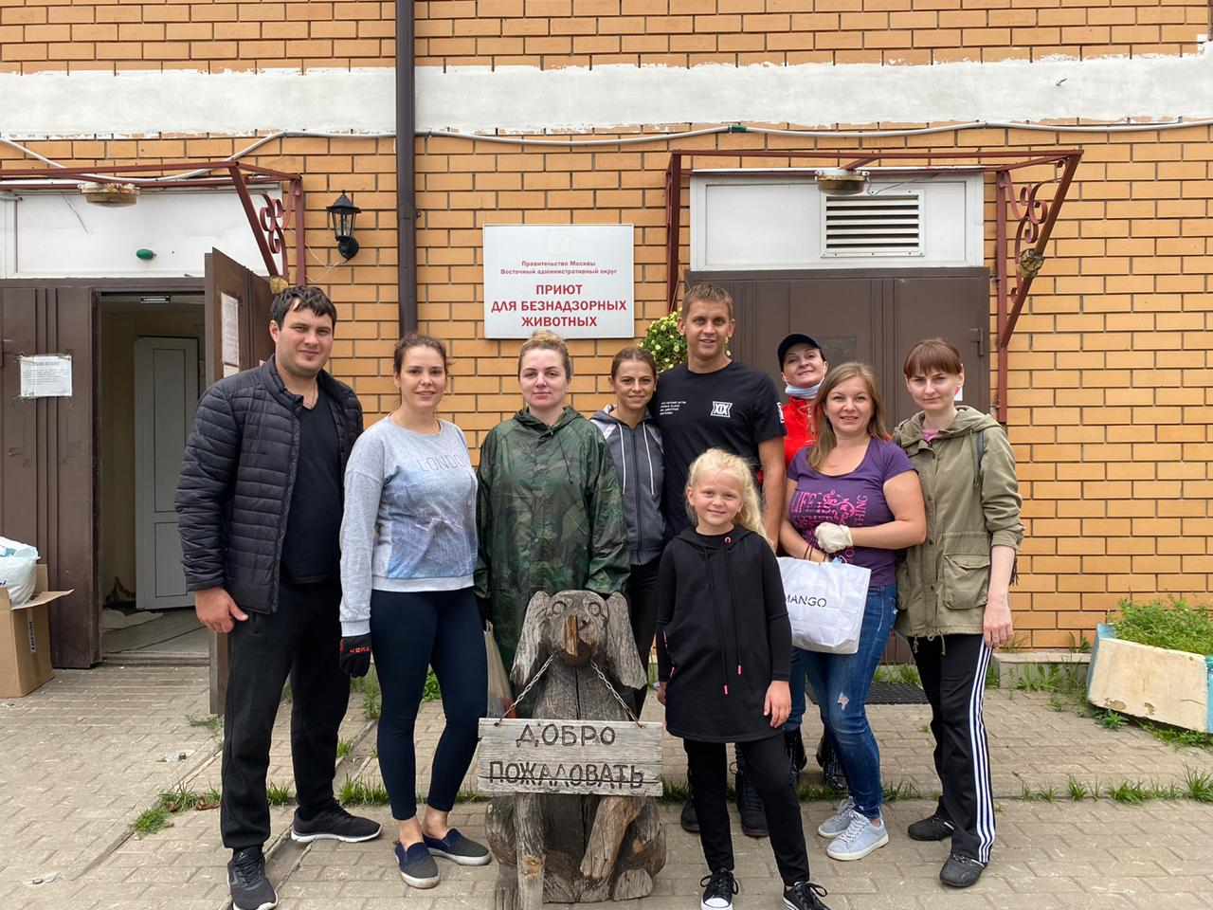
Специалисты учреждения навестили животных, передали корм, лекарства, пелёнки и другие необходимые вещи.
18 июля 2020 года сотрудники филиала Кадастровой палаты посетили Кожуховский муниципальный приют, расположенный в одном из районов Москвы.
На территории приюта сегодня находится около 3000 бездомных собак и 400 кошек разных возрастов и пород. Некоторые из этих животных родились
на улице, других выгнали из дома хозяева, для которых питомец стал помехой.
В Кожуховском приюте осуществляется долгосрочный уход за животными, но главная задача организации – как можно скорее найти питомцу нового хозяина и собственный дом.
Ежедневно в приюте трудится порядка 30 волонтёров и других неравнодушных к судьбе животных людей. Они выполняют колоссальную работу: чистку клеток, кормление животных, выгул, уборку территории, осмотр животных
и многое другое.
Поездки в приют стали хорошей традицией в Кадастровой палате по Москве, уже на протяжении нескольких лет учреждение оказывает помощь бездомным животным.
В ходе визита волонтеры провели экскурсию по приюту, рассказали о технике безопасности при общении с животными.
Сотрудники Кадастровой палаты по Москве передали корм, лекарства, пеленки и другие необходимые вещи для животных вещи.
В приюте также оказываются услуги по вакцинации, стерилизации
(с последующим наблюдением в стационаре), чипированию и временному содержанию хозяйских животных, а также услуги по отлову бездомных животных. На территории приюта организована собственная ветеринарная служба,
где работают различные специалисты: хирурги, травматологи, дерматологи.
«Хочется выразить слова огромной благодарности волонтёрам Кожуховского муниципального приюта. Благодаря их деятельности в заботливые руки новых хозяев ежегодно попадают более тысячи животных, вынужденно обитающих в приюте», – отметила директор Кадастровой палаты по Москве Елена Спиридонова.
В преддверии международного дня бездомных животных особенно важно напомнить о проблеме беспризорных животных, оставшихся без хозяев, и живущих на улицах, а также в парках городов.
Просветительская деятельность о работе волонтёров в приютах позволяет развивать в обществе гуманное отношение к окружающему миру и воспитать чувство ответственности к животным, которые по несчастному стечению обстоятельств попали на улицу и оказались в беде.

Адрес страницы: http://lublino.mos.ru/directions-of-activities/cadastral-chambers/detail/9208200.html
Управа района Люблино города Москвы

